一、进入FlyPRO，选择SP16-FX,进入演示模式

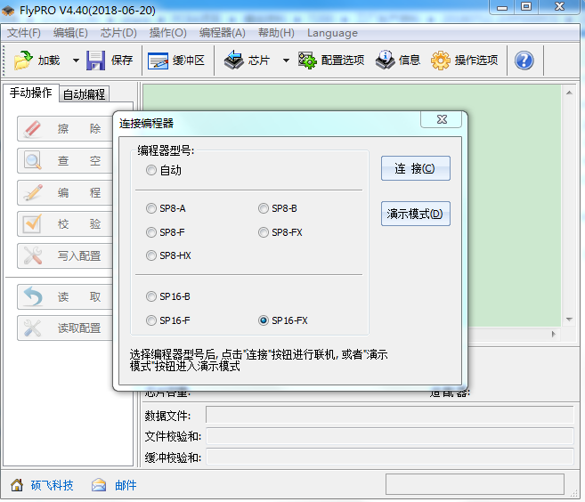

二、加载固件

三、截取屏幕和提供缓冲校验和

